Каратузский сельсовет

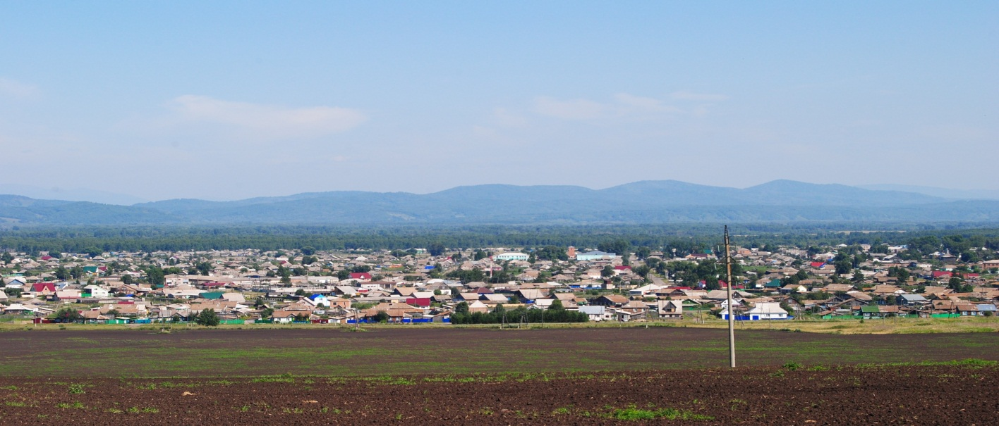

№ 10 (288) от 10 июля 2020 г.

с. Каратузское

АДМИНИСТРАЦИЯ КАРАТУЗСКОГО СЕЛЬСОВЕТА

ПОСТАНОВЛЕНИЕ

06.07.2020 г. | с.Каратузское | № 102-П

О внесении изменений в постановление от 18.06.2018г. №112-П «О создании постоянно действующей комиссии по оценке технического состояния автомобильных дорог, расположенных на территории Каратузского сельсовета, а также об утверждении положения о ее работе»

В соответствии с Федеральным законом от 06 октября 2003г.
№ 131-ФЗ «Об общих принципах организации местного самоуправления в Российской Федерации», Федеральным законом от 08 ноября 2007г. № 257-ФЗ «Об автомобильных дорогах и о дорожной деятельности в Российской Федерации», приказом Минтранса Российской Федерации от 27 августа 2009г. № 150 «О порядке проведения оценки технического состояния автомобильных дорог», руководствуясь Уставом Каратузского сельсовета Каратузского района Красноярского края
ПОСТАНОВЛЯЮ:
1. Внести в постановление от 18.06.2018г. №112-П «О создании постоянно действующей комиссии по оценке технического состояния автомобильных дорог, расположенных на территории Каратузского сельсовета, а также об утверждении положения о ее работе» следующие изменения:
1.1. Приложение №1 к постановлению изложить в новой редакции согласно приложению к настоящему постановлению.

2.Постановление вступает в силу в день, следующий за днем его официального опубликования в печатном издании «Каратузский Вестник».
3.Контроль за исполнением настоящего постановления оставляю за собой.

И.о.главы администрации
Каратузского сельсовета А.М.Болмутенко

Приложение к постановлению администрации Каратузского сельсовета
от 06.07.2020г. № 102-П

«Приложение № 1
к постановлению
от 18.06.2018г. №112-П

СОСТАВ
постоянно действующей комиссии по оценке технического
состояния автомобильных дорог, расположенных на территории
Каратузского сельсовета.

Председатель комиссии:
Саар Александр Александрович – глава администрации Каратузского сельсовета

Заместитель председателя комиссии:
Болмутенко А.М. – заместитель главы администрации Каратузского сельсовета

Секретарь комиссии:
Матвеева Анна Александровна – ведущий специалист по правовым вопросам администрации Каратузского сельсовета

Члены комиссии:
Ходаков Андрей Сергеевич – ведущий специалист по вопросам ЖКХ, благоустройства, транспорта и строительства администрации Каратузского сельсовета
Лепешкин Валерий Михайлович – депутат Каратузского сельского Совета депутатов
Таратутин Алексей Алексеевич – начальник отдела ЖКХ, транспорта, строительства и связи администрации Каратузского района (по согласованию).

Выпуск номера подготовила администрация Каратузского сельсовета.
Тираж: 50 экземпляров.
Адрес: село Каратузское улица Ленина 30

